**“YO EXPRESO MIS EMOCIONES Y SENTIMIENTOS ”**

**Asignatura: Orientación Curso: 1° Año básico**

**Fecha: 08 al 12 de junio de 2020. Docente: Karla Uribe Madrid /Ps. Daniela Garrido González**

**Nombre del Estudiante: ___________________________________________________________________________**

**I.- Objetivo de aprendizaje:** Identificar emociones experimentadas por ellos y por los demás (por ejemplo, pena, rabia, miedo, alegría) y distinguir diversas formas de expresarlas. **(OA 2)**

**II.- Contenido:** Emociones y sentimientos

**III.- Objetivo de la clase:**  Identifican de qué manera se puede sentir alguien ante las conductas, expresiones corporales y expresiones verbales de otras personas.

**IV.- Indicaciones generales:** hola niñas y niños de primero básico ¿Cómo están? En la clase de hoy junto a la Tía Daniela (psicóloga) realizamos una pequeña actividad para que puedan trabajar las emociones junto a su familia.Esta actividad la debes realizar con ayuda de un adulto, utilizar lápiz grafito, goma y lápices de colores.

**V.- Actividad y ejercicio de la semana.**

**1. Aprende el siguiente poema sobre las emociones y colorea las imágenes**

|  |  |
| --- | --- |
| ***LA FLOR DE LAS EMOCIONES***  **I.**  **Se me rio puedo jugar**  **Si tengo miedo no puedo avanzar**  **Con enojo no lo puedo lograr**  **Y con pena no puedo soportar**  **II.**  **La alegría y el amor**  **Hacen crecer el corazón,**  **Me dan su favor**  **Para aprender y ser mejor.**  **Por Ps. Daniela Garrido.** |  |

**En la siguiente actividad debes unir la emoción con su cara. ¡tú puedes!**

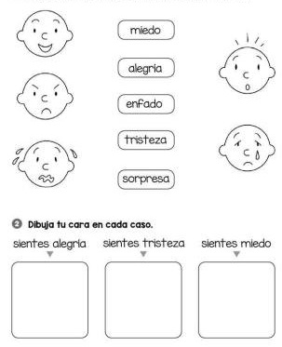

**VI.-** **Retroalimentación:** cada entrega que reciba la docente se retroalimentará al alumno en su trabajo (revisión)

**VII.- Fecha de envío: 17 de junio 2020.**

**VIII.- Cómo y/o donde enviar:** Reenviar las páginas a la docente a través del correo [profesorakarlauribe@gmail.com](mailto:profesorakarlauribe@gmail.com) o asistir al establecimiento el día Miércoles 17 de junio y entregarlo a la docente entre las 10:30 y 13:30 hrs.